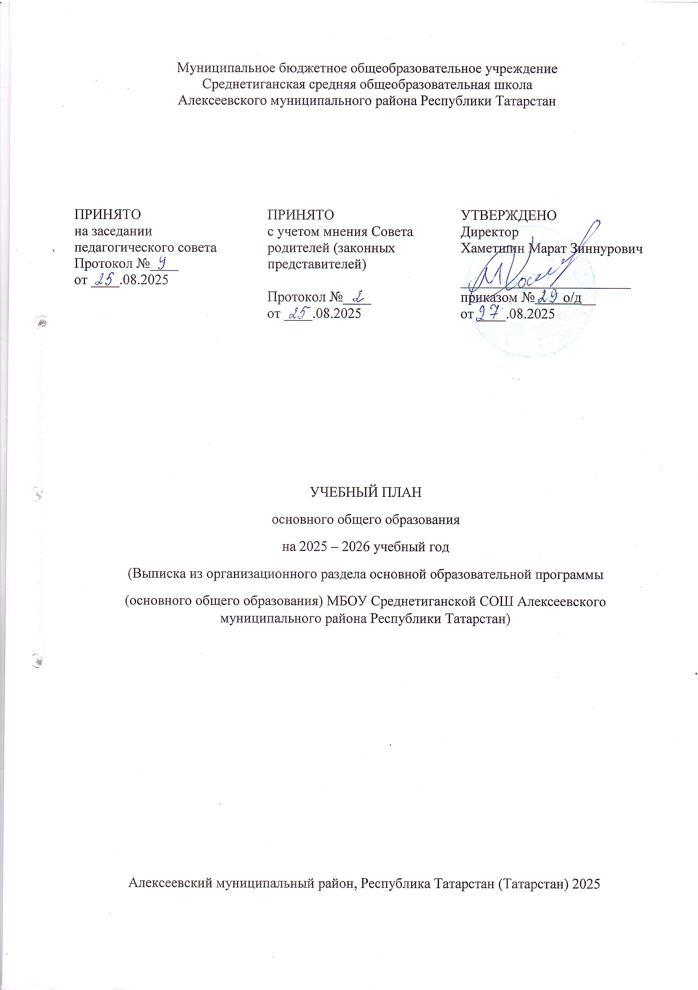
Муниципальное бюджетное общеобразовательное учреждение
Среднетиганская средняя общеобразовательная школа
Алексеевского муниципального района Республики Татарстан

ПРИНЯТО  на заседании педагогического совета  Протокол №____  от ____.08.2025 | ПРИНЯТО  с учетом мнения Совета родителей (законных представителей)  Протокол №____  от ____.08.2025 | УТВЕРЖДЕНО  Директор  Хаметшин Марат Зиннурович  ________________________  приказом № о/д__  от ____.08.2025

УЧЕБНЫЙ ПЛАН
основного общего образования
на 2025 – 2026 учебный год
(Выписка из организационного раздела основной образовательной программы
(основного общего образования) МБОУ Среднетиганской СОШ Алексеевского муниципального района Республики Татарстан)

Алексеевский муниципальный район, Республика Татарстан (Татарстан) 2025
ПОЯСНИТЕЛЬНАЯ ЗАПИСКА
Учебный план основного общего образования муниципального бюджетного общеобразовательного учреждения Среднетиганской средней общеобразовательной школы Алексеевского муниципального района Республики Татарстан (далее - учебный план) для 5-9 классов, реализующих основную образовательную программу основного общего образования, соответствующую ФГОС ООО (приказ Министерства просвещения Российской Федерации от 31.05.2021 № 287 «Об утверждении федерального государственного образовательного стандарта основного общего образования»), фиксирует общий объём нагрузки, максимальный объём аудиторной нагрузки обучающихся, состав и структуру предметных областей, распределяет учебное время, отводимое на их освоение по классам и учебным предметам.
Учебный план является частью образовательной программы муниципального бюджетного общеобразовательного учреждения Среднетиганской средней общеобразовательной школы Алексеевского муниципального района Республики Татарстан, разработанной в соответствии с ФГОС основного общего образования, с учетом Федеральной образовательной программой основного общего образования, и обеспечивает выполнение санитарно-эпидемиологических требований СП 2.4.3648-20 и гигиенических нормативов и требований СанПиН 1.2.3685-21.
Учебный год в МБОУ Среднетиганской СОШ Алексеевского муниципального района Республики Татарстан начинается 1 сентября 2025 года - и заканчивается -26 мая 2026 года.
Продолжительность учебного года в 5-9 классах составляет 34 учебные недели.
Учебные занятия для учащихся 5-9 классов проводятся по 6-ти дневной учебной неделе.
Максимальный объем аудиторной нагрузки обучающихся в неделю составляет в 5 классе – 32 часа, в 6 классе – 33 часа, в 7 классе – 35 часов, в 8-9 классах – 36 часов.
Продолжительность урока (академический час) составляет 45 минут.
Учебный план состоит из двух частей — обязательной части и части, формируемой участниками образовательных отношений. Обязательная часть учебного плана определяет состав учебных предметов обязательных предметных областей.
Часть учебного плана, формируемая участниками образовательных отношений, обеспечивает реализацию индивидуальных потребностей обучающихся. Время, отводимое на данную часть учебного плана внутри максимально допустимой недельной нагрузки обучающихся, может быть использовано: на проведение учебных занятий, обеспечивающих различные интересы обучающихся
В МБОУ Среднетиганской СОШ Алексеевского муниципального района Республики Татарстан языком обучения является татарский язык.
По заявлению родителей (законных представителей) несовершеннолетних обучающихся осуществляется изучение родного (татарского) языка и родной (татарской) литературы.
В связи с поэтапным переходом на новую программу по учебному предмету «История» в 2025/2026 учебному году 5-7 классы изучают данный предмет в объеме 3 часа в неделю, 8-9 классы в объеме 2 часа в неделю.
В части предмета обществознание в 2025/2026 учебному году 5-7 классы не изучают данный предмет, 8-9 классы изучают в объеме 1 час в неделю.
Предметная область «Иностранный язык» реализуется через учебный предмет «Иностранный (английский) язык» и изучается с 5 по 9 класс по 3 часа в неделю. При изучении предметов не осуществляется деление учащихся на подгруппы.
Часть учебного плана, формируемая участниками образовательных отношений, обеспечивает реализацию индивидуальных потребностей обучающихся. Время, отводимое на данную часть учебного плана внутри максимально допустимой недельной нагрузки обучающихся, использовано на учебные курсы:
-по формированию функциональной грамотности по направлению читательской грамотности на курс «Учение с увлечением» в 5,6 классах – по 1 часу;
- учебный курс по биологии «Животный мир» в 7 классе -1 час;
-учебный курс по формированию функциональной грамотности «Естественно - научная грамотность» в 8 классе - 1 час.

Учебный план для 5-9 классов на 2025-2026 учебный год
Предметная область | Учебный предмет/курс | Количество часов в неделю
Предметная область | Учебный предмет/курс | 5 | 6 | 7 | 8 | 9 | Всего
Обязательная часть
Русский язык и литература | Русский язык | 5 | 6 | 4 | 3 | 3 | 21
Русский язык и литература | Литература | 3 | 3 | 2 | 2 | 3 | 13
Родной язык и родная литература | Родной (татарский) язык | 3 | 3 | 3 | 3 | 3 | 15
Родной язык и родная литература | Родная (татарская) литература | 1 | 1 | 1 | 1 | 1 | 5
Иностранные языки | Иностранный (английский) язык | 3 | 3 | 3 | 3 | 3 | 15
Математика и информатика | Математика | 5 | 5 | 0 | 0 | 0 | 10
Математика и информатика | Алгебра | 0 | 0 | 3 | 3 | 3 | 9
Математика и информатика | Геометрия | 0 | 0 | 2 | 2 | 2 | 6
Математика и информатика | Вероятность и статистика | 0 | 0 | 1 | 1 | 1 | 3
Математика и информатика | Информатика | 0 | 0 | 1 | 1 | 1 | 3
Общественно-научные предметы | История | 3 | 3 | 3 | 2 | 2 | 13
Общественно-научные предметы | Обществознание | 0 | 0 | 0 | 1 | 1 | 2
Общественно-научные предметы | География | 1 | 1 | 2 | 2 | 2 | 8
Естественно-научные предметы | Физика | 0 | 0 | 2 | 2 | 3 | 7
Естественно-научные предметы | Химия | 0 | 0 | 0 | 2 | 2 | 4
Естественно-научные предметы | Биология | 1 | 1 | 1 | 2 | 2 | 7
Искусство | Изобразительное искусство | 1 | 1 | 1 | 0 | 0 | 3
Искусство | Музыка | 1 | 1 | 1 | 1 | 0 | 4
Технология | Труд (технология) | 2 | 2 | 2 | 1 | 1 | 8
Основы безопасности и защиты Родины | Основы безопасности и защиты Родины | 0 | 0 | 0 | 1 | 1 | 2
Физическая культура | Физическая культура | 2 | 2 | 2 | 2 | 2 | 10
 | Итого | 31 | 32 | 34 | 35 | 36 | 168
Часть, формируемая участниками образовательных отношений
Наименование учебного курса
«Животный мир» |  | 0 | 0 | 1 | 0 | 0 | 1
«Учение с увлечением» |  | 1 | 1 | 0 | 0 | 0 | 2
«Естественно-научная грамотность» |  | 0 | 0 | 0 | 1 | 0 | 1
Итого |  | 1 | 1 | 1 | 1 | 0 | 4
ИТОГО недельная нагрузка |  | 32 | 33 | 35 | 36 | 36 | 172
Количество учебных недель |  | 34 | 34 | 34 | 34 | 34 | 34
Всего часов в год |  | 1088 | 1122 | 1190 | 1224 | 1224 | 5848

Приложение №1
Учебные предметы | Формы промежуточной аттестации
Учебные предметы | 5 кл | 6 кл | 7 кл | 8 кл | 9 кл
Русский язык | Контрольный диктант/ Годовая отметка | Контрольный диктант / Годовая отметка | Контрольный диктант / Годовая отметка | Контрольная работа / Годовая отметка | Контрольная работа / Годовая отметка
Литература | Смысловое чтение/ Годовая отметка | Смысловое чтение/ Годовая отметка | Смысловое чтение/ Годовая отметка | Устное собеседование/ Годовая отметка | Устное собеседование/ Годовая отметка
Родной (татарский) язык | Контрольный диктант/ Годовая отметка | Контрольный диктант/ Годовая отметка | Контрольная работа/ Годовая отметка | Контрольная работа/ Годовая отметка | Контрольная работа/ Годовая отметка
Родная (татарская) литература | Контрольный диктант/ Годовая отметка | Контрольный диктант/ Годовая отметка | Контрольный диктант/ Годовая отметка | Устное собеседование/ Годовая отметка | Устное собеседование/ Годовая отметка
Иностранный (английский)  язык | Контрольная работа/ Годовая отметка | Контрольная работа/ Годовая отметка | Контрольная работа/ Годовая отметка | Контрольная работа/ Годовая отметка | Устное собеседование/ Годовая отметка
Математика | Контрольная работа/ Годовая отметка | Контрольная работа/ Годовая отметка
Алгебра |  |  | Контрольная работа/ Годовая отметка | Контрольная работа/ Годовая отметка | Контрольная работа/ Годовая отметка
Геометрия |  |  | Контрольная работа/ Годовая отметка | Контрольная работа/ Годовая отметка | Контрольная работа/ Годовая отметка
Вероятность и статистика |  |  | Тестирование/ Годовая отметка | Тестирование/ Годовая отметка | Тестирование/ Годовая отметка
Информатика |  |  | Тестирование/ Годовая отметка | Тестирование/ Годовая отметка | Проектная работа/ Годовая отметка
История | Тестирование/ Годовая отметка | Тестирование/ Годовая отметка | Тестирование/ Годовая отметка | Тестирование/ Годовая отметка | Тестирование/ Годовая отметка
Обществознание |  |  |  | Контрольная работа / Годовая отметка | Контрольная работа / Годовая отметка
География | Тестирование/ Годовая отметка | Контрольная работа/ Годовая отметка | Контрольная работа/ Годовая отметка | Контрольная работа/ Годовая отметка | Контрольная работа/ Годовая отметка
Физика |  |  | Контрольная работа/ Годовая отметка | Контрольная работа/ Годовая отметка | Контрольная работа/ Годовая отметка
Химия |  |  |  | Контрольная работа/ Годовая отметка | Контрольная работа/ Годовая отметка
Биология | Тестирование/ Годовая отметка | Тестирование/ Годовая отметка | Контрольная работа/ Годовая отметка | Тестирование/ Годовая отметка | Контрольная работа/ Годовая отметка
Музыка | Тестирование/ Годовая отметка | Тестирование/ Годовая отметка | Тестирование/ Годовая отметка | Тестирование/ Годовая отметка
Изобразительное искусство | Проектная работа/ Годовая отметка | Проектная работа/ Годовая отметка | Проектная работа/ Годовая отметка
Труд (технология) | Проектная работа/ Годовая отметка | Проектная работа/ Годовая отметка | Проектная работа/ Годовая отметка | Проектная работа/ Годовая отметка | Проектная работа/ Годовая отметка
Основы безопасности и защиты Родины |  |  |  | Тестирование/ Годовая отметка | Тестирование/ Годовая отметка
Физическая культура | Зачет/ Годовая отметка | Зачет/ Годовая отметка | Зачет/ Годовая отметка | Зачет/ Годовая отметка | Зачет/ Годовая отметка
Учебные курсы
«Учение с увлечением» | Тестирование/  Зачет | Тестирование/  Зачет
«Животный мир» |  |  | Тестирование/  Зачет
«Естественно-научная грамотность» |  |  |  | Тестирование/  Зачет

